Nueve años del terremoto de Haití: un país olvidado del mundo
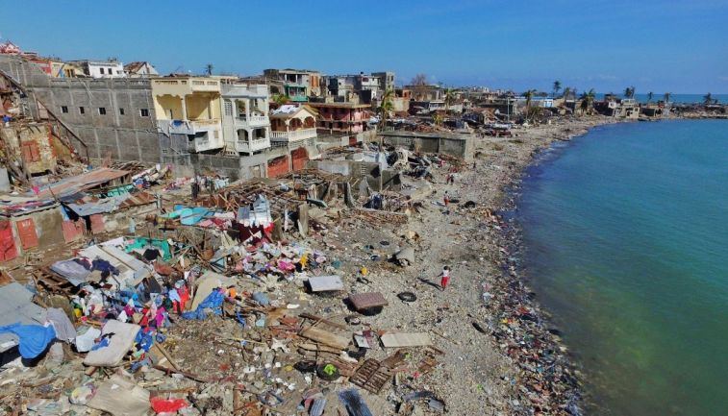
Vatican News entrevistó al sacerdote jesuita, P. Miller Lamothé, director del Centro de espiritualidad de la Compañía de Jesús en Haití: un país que vive sumido en la pobreza y que tras 9 años del demoledor terremoto en 2010; sigue sin recuperarse mientras su pueblo es ignorado por gran parte del mundo.
Han pasado 9 años desde la fatídica tarde del 12 de enero de 2010 en el que un demoledor terremoto sacudió Haití, con epicentro a 15 km de Puerto Príncipe, su capital.
El primer temblor se produjo a las 16:53 hora local. Según los servicios geológicos fue el más fuerte registrado desde 1770 y sus consecuencias fueron devastadoras, teniendo en cuenta que hablamos del país más pobre del continente americano.
La cifra oficial de fallecidos no es del todo exacta, debido a la dificultad de las tareas de rescate y a la complejidad de llevar a cabo registros organizados en medio de tales circunstancias, pero aproximadamente se calculan unas 230.000 vidas perdidas en semejante catástrofe y 3 millones de afectados.
Haití no logró recuperarse del terremoto
Casi una década después el recuerdo de esta tragedia nacional sigue "fresco" en la memoria del pueblo haitiano, que no logra recuperarse de las graves consecuencias que se desencadenaron tras el terremoto.
El nivel de pobreza se incrementó alarmantemente, muchas de las estructuras caídas no fueron reconstruidas, el sistema sanitario continúa colapsado en varias áreas, especialmente las más marginadas y el nivel de formación de sus ciudadanos sigue condicionado por la falta de organización, carencia de recursos económicos y empleos estables.

Un país olvidado del mundo
A todo esto se suma un factor crucial para entender la situación actual de Haití: el olvido.
Pasado el terremoto y la atención de los medios, el mundo parece haber dado la espalda a esta pequeña nación, con la excepción de algunas organizaciones internacionales que trabajan en el terreno, así como la Iglesia cuya ayuda se hace efectiva a través de los misioneros y los proyectos sociales que llevan a cabo.
En este contexto, Vatican News entrevistó al sacerdote jesuita, P. Miller Lamothé, director del Centro de espiritualidad de la Compañía de Jesús en tierras haitianas.
El P. Miller explica a fondo la importante labor que desempeñan los jesuitas ayudando a la población que vive sumida en la más extrema de las pobrezas y sufre las consecuencias de la marginación.
Destaca especialmente la parte de formación espiritual que proporcionan: "Sin fe en Dios, esta situación no se puede superar", asegura.
La labor de los jesuitas en Haití
Pasan los años pero el tiempo en Haití parece haberse detenido; las cosas no mejoran, la gente no progresa, la ayuda es insuficiente y la esperanza, a veces, decae en picado.
Existen desafíos a los que este pueblo debe enfrentarse para poder finalmente levantarse: "hay que ofrecer la posibilidad a los jóvenes de generar actividades y trabajos, para que puedan vivir con dignidad y no se vean forzados a abandonar el país, en muchas ocasiones arriesgando la propia vida", concluye el padre Miller.

Fuente: www.periodistadigital.com

